📘 DOCUMENT DE CONCEPTION TECHNIQUE

Projet : Application Web Intelligente de Gestion de CV & Affectation
Référence Modèle de Données : Modele.js (Prisma ORM)
Équipe : 4 membres
Version : 1.0

INTRODUCTION ET ARCHITECTURE GLOBALE

Contexte et Objectifs

Le processus actuel d'affectation des cours au Collège La Cité est manuel, subjectif et chronophage. Cette conception technique définit l'architecture d'une solution qui automatise l'extraction des CV, calcule objectivement la compatibilité professeur-cours, et garantit la traçabilité des décisions RH.
L'objectif est de réduire la charge administrative, éliminer les biais humains, et fournir une interface intuitive avec un algorithme transparent et configurable.

Architecture Système (Hybride 3-Tiers)

L'application repose sur une architecture client-serveur découplée par responsabilité, optimisée pour la sécurité et la maintenabilité :

Couche | Technologie | Rôle dans le système
Présentation (Frontend) | Next.js 14 + Tailwind + shadcn/ui | Interface responsive, routing protégé, dashboards par rôle, formulaires de validation
Logique Métier (Backend) | Next.js API Routes + FastAPI | Next.js gère l'Auth, le CRUD métier et les permissions. FastAPI gère l'extraction IA, le parsing CV et l'algorithme de scoring
Données (Persistance) | PostgreSQL + Prisma + SQLAlchemy | Base relationnelle ACID. Prisma (JS) pour Next.js, SQLAlchemy (Python) pour FastAPI. Partagent la même instance PostgreSQL

Communication interne : Next.js appelle FastAPI uniquement pour 2 opérations critiques : POST /analyze-cv et POST /calculate-assignments. Le trafic passe par le réseau Docker privé (< 5 ms). FastAPI n'est jamais exposé sur Internet.

Hébergement et Déploiement

- Environnement de développement & démo : docker-compose.yml avec 3 conteneurs isolés (next-app, fastapi-ai, postgres-db). Lancement en 1 commande : docker compose up --build.
- Stockage fichiers : Dossier uploads/cvs/ monté en volume Docker. Les fichiers CV sont conservés pour audit, mais les données sensibles sont normalisées en base.
- Évolutivité : Architecture modulaire. Passage futur vers un déploiement cloud (Vercel + Render + Supabase/AWS RDS) sans refonte du code métier.

MODÈLE DE DONNÉES

Cette section définit la structure de la base de données PostgreSQL, implémentée via Prisma ORM (Next.js) et SQLAlchemy (FastAPI). Le modèle est conçu pour garantir l'intégrité référentielle, la traçabilité des décisions RH et la transparence totale de l'algorithme de scoring.

Utilisateurs & Sécurité

Entité | Rôle | Attributs Principaux | Règles Métier & Contraintes
User | Compte d'accès unique au système | - id (UUID),  - email (unique),  - passwordHash (bcrypt ≥10),  - role (ENUM),  - isActive,  - loginAttempts,  - lockedUntil,  - refreshTokenHash,  - refreshExpiresAt | • Blocage temporaire après 5 échecs consécutifs (lockedUntil)  • Refresh token unique par utilisateur (pas de multi-session)  • Suppression logique via isActive=false pour préserver l'historique
AuditLog | Journal immuable des actions critiques | - userId,  - action,  - entityType,  - entityId,  - metadata (JSON),  - ipAddress,  - createdAt | • Lecture seule, jamais modifié  • Index composite [entityType, entityId] pour filtrage rapide RH/Admin  • Trace toutes les connexions, uploads, affectations et modifications de poids

Profils Professeurs & Gestion des CV

Entité | Rôle | Attributs Principaux | Règles Métier & Contraintes
Professor | Profil académique normalisé | - Id  - userId (unique)  - nom  - prenom  - telephone | • Créé automatiquement à l'inscription d'un compte PROFESSEUR  • Relation 1→1 avec User  • Historique conservé même si le compte est désactivé
CvExtraction | Historique versionné des CV uploadés | - professorId  - filePath  - filename  - status  - version  - extractedAt  - validatedAt | • Contrainte @@unique([professorId, version])  • Ne stocke pas les données brutes, mais pointe vers Experience, Formation, ProfessorSkill  • Statut évolutif pour contrôle qualité IA
Experience | Postes professionnels extraits | - poste  - domaine  - dateDebut,  - dateFin(nullable)  - description  - cvExtractionId | • dateFin = NULL → poste encore actif  • Durée calculée dynamiquement pour le score experiencePct
Formation | Diplômes et parcours académique | - diplôme  - niveauDiplome (ENUM)  - etablissement  - anneeObtention  - cvExtractionId | • niveauDiplome mappé à un score fixe : DOCTORAT=100%, MAITRISE=80%,  BAC=60%,  DEC=40%, AUTRE=20%

Référentiel Académique & Compétences

Entité | Rôle | Attributs Principaux | Règles Métier & Contraintes
Skill | Catalogue global des compétences techniques | - Id  - nom (unique)  - categorie  - description | • Ajout automatique si le LLM détecte une compétence inconnue  • Regroupé par catégorie (Langage, Framework, IA, Base de données, etc.)
ProfessorSkill | Matrice des compétences maîtrisées | - professorId  - skillId  - anneesExp  - niveau (ENUM 1-3) | • Clé composite @@id([professorId, skillId])  • Niveau : DEBUTANT=1, INTERMEDIAIRE=2, AVANCE=3  • source indique la fiabilité de la donnée
Program | Programmes académiques du collège | - id  - code (unique)  - nom  - description  - nbEtapes | • Structure les cours par semestre (nbEtapes)  • Ex : PI, IAI, Gestion, etc.
Course | Catalogue des cou | - id  - code (unique)  - nom  - programId  - etape  - isArchived | • isArchived=true pour suppression logique (préserve l'historique)  • Un cours archivé n'apparaît plus dans les nouvelles affectations
CourseSkill | Compétences requises par cours | - courseId  - skillId  - niveauRequis  - poidsCritique (1-5) | • Pondère l'importance de chaque compétence dans le scoring  • Une compétence ne peut apparaître qu'une seule fois par cours

  - Sessions & Moteur d'Affectation

Entité | Rôle | Attributs Principaux | Règles Métier & Contraintes
Session | Cycle académique (conteneur d'affectations) | - Id  - Nom  - Annee  - periode (AUTOMNE/HIVER/ETE)  - statut (ENUM) | • Une seule session ACTIVE à la fois (validé côté API)  • Cycle : PLANIFIEE → ACTIVE → ARCHIVEE
WeightsConfig | Configuration des pondérations de l'algorithme | - sessionId (unique)  - competencesPct  - experiencePct  - formationPct  - historiquePct | • Contrainte critique : somme strictement = 100%  • Plages respectées : Compétences [20-60], Exp [10-40], Form [10-35], Hist [0-30]  • Validée par Pydantic/FastAPI avant insertion
Assignment | Résultat professeur ↔ cours | - sessionId  - professorId  - coursed  - score (0-100)  - scoreDetail (JSON)  - statut (ENUM) | • scoreDetail stocke la décomposition par critère pour transparence RH  • Cycle : PROPOSEE → AJUSTEE → FINALISEE  • FINALISEE → lecture seule, archivage automatique

Notifications In-App

Entité | Rôle | Attributs Principaux | Règles Métier & Contraintes
Notification | Alertes contextuelles internes | - userId  - type (ENUM)  - message  - isRead  - entityType  - entityId | • Badge affiché si isRead=false  • entityType + entityId permettent un lien direct vers la ressource (CV, Session, Assignment)  • Lecture seule, marquée comme lue par l'utilisateur

Règles d'Intégrité & Optimisations Techniques

Aspect | Implémentation | Justification
Intégrité ACID | Transactions atomiques pour les affects CV et le calcul de scoring | Garantit qu'aucune donnée n'est corrompue en cas d'interruption réseau ou d'erreur API
Indexation stratégique | Index sur sessionId, role, isArchived, [entityType, entityId], userId/isRead | Réduit le temps de réponse des filtres RH/Admin à < 200 ms même avec 300+ profs
Séparation ORM | Prisma (Next.js) + SQLAlchemy (FastAPI) sur le même schéma PostgreSQL | Évite la duplication de logique, assure une cohérence totale entre le CRUD et l'IA
Suppression logique | isActive=false (User), isArchived=true (Course) | Conforme aux exigences du CDC : l'historique des sessions passées reste intact et exportable

DIAGRAMMES & FLUX TECHNIQUES

3.1. Diagramme des cas d’utilisations

Ce diagramme illustre les interactions entre les acteurs externes et les fonctionnalités offertes par l'application.
- Acteurs
- Professeur : rôle principal pour la soumission, la validation et le suivi de son CV et de ses affectations.
- Responsable RH : rôle central pour le lancement des calculs, l'ajustement des propositions et la consultation des historiques.
- Administrateur : hérite des droits de consultation et peut en plus gérer les utilisateurs, configurer les pondérations et administrer le référentiel métier.
- Cas d'utilisation principaux
- Authentification (connexion, déconnexion, rafraîchissement de token).
- Gestion des CV (upload, extraction IA, validation, versionnement).
- Gestion du référentiel (cours, programmes, compétences, sessions)
- Configuration des pondérations et lancement du moteur d'affectation.
- Ajustement manuel et finalisation des affectations.
- Consultation de l'historique, comparaison inter-sessions et export PDF.
- Administration des comptes et consultation des logs d'audit.

Ce diagramme permet de délimiter le périmètre fonctionnel du système et de clarifier les responsabilités de chaque rôle. Il sert de base à la rédaction des spécifications fonctionnelles et à la conception des tests d’a d'acceptation

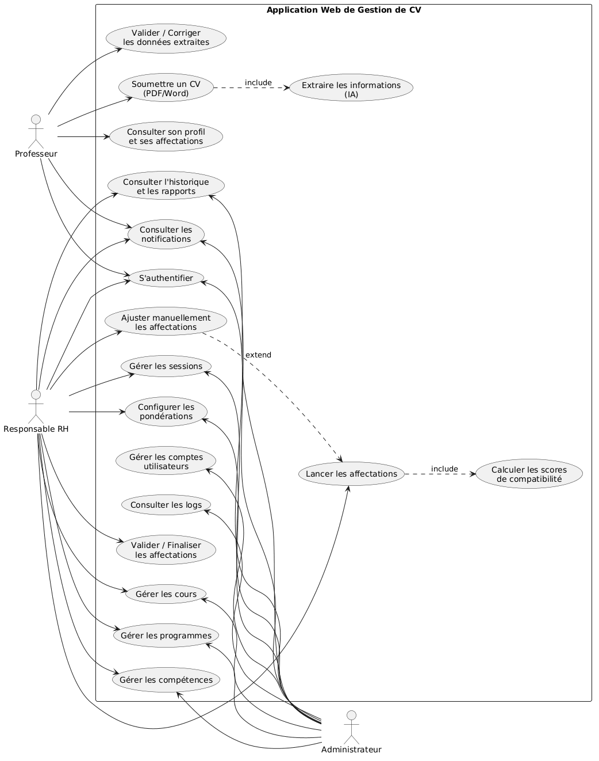

3.2. Diagramme d’Activité : Flux d’Authentification et de Connexion
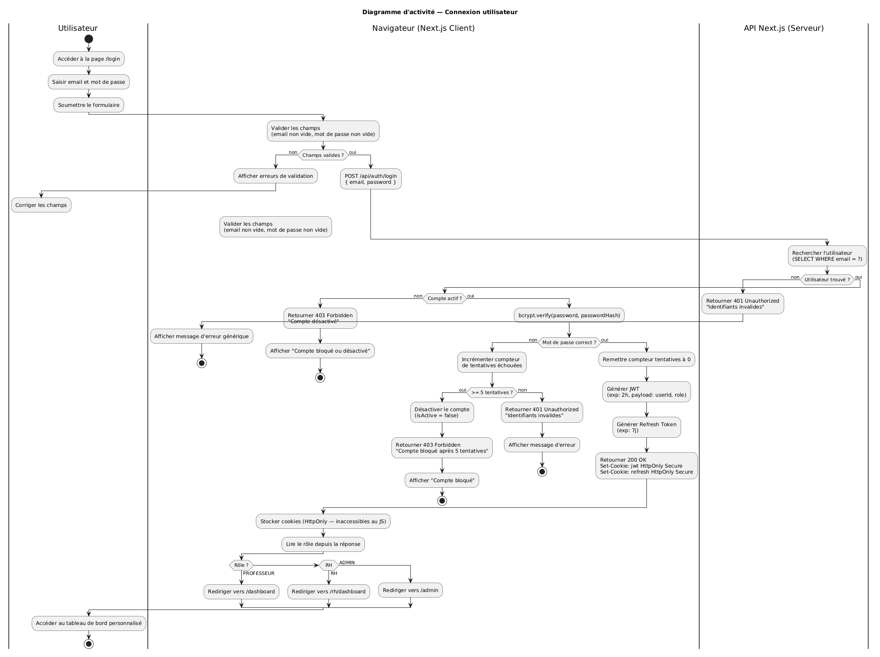

Ce schéma modélise le cycle de connexion, de la saisie des identifiants à l'accès au tableau de bord. Il met en évidence la séparation entre les actions de l'utilisateur et les contrôles de sécurité du serveur. Points clés du flux :
- Division des responsabilités : Le Frontend gère l'interface et la saisie, tandis que le Backend assure les traitements critiques comme le hachage (bcrypt) et la création de sessions (JWT).
- Sécurité et Décisions : Le système vérifie systématiquement le format des données, l'existence du compte, la validité du mot de passe et l'absence de verrouillage (lockedUntil) avant d'autoriser l'accès.
- Gestion des échecs : En cas d'identifiants incorrects, le compteur loginAttempts est incrémenté. Au 5ᵉ échec, le compte est temporairement bloqué pour prévenir les attaques par force brute.
- Finalisation : Une connexion réussie déclenche la génération d'un access token (2h) et d'un refresh token (7j) stockés en cookies sécurisés, puis redirige l'utilisateur vers son dashboard rôle-spécifique. Objectif technique : Ce schéma sert de base à l'implémentation des middlewares de sécurité dans Next.js, garantissant que chaque étape de validation est respectée avant d'ouvrir une session utilisateur.

3.3 Diagramme d’Activité : Gestion des CV et Extraction IA

Ce diagramme détaille le cycle de vie de la soumission et de l'analyse des documents par le professeur. Points clés du flux :
- Actions Opérationnelles : Le professeur upload un fichier PDF/DOCX (max 5 Mo). Le système crée une entrée CvExtraction avec le statut PENDING.
- Traitement Asynchrone : Next.js transmet le fichier à FastAPI via le réseau Docker interne. FastAPI extrait le texte brut (PyMuPDF/python-docx) et l'envoie au LLM local via un prompt structuré.
- Validation des Données : Le LLM retourne un JSON normalisé. FastAPI insère les données dans Experience, Formation et ProfessorSkill, puis passe le statut à EXTRACTED.
- Correction Humaine : Le professeur visualise un formulaire pré-rempli avec indicateurs de confiance. Il modifie ou supprime des champs, puis valide. Le statut passe à VALIDATED. Objectif technique : Ce schéma définit la logique de programmation des endpoints d'upload et de validation, et garantit que aucune donnée n'est considérée comme officielle avant l'étape VALIDATED.

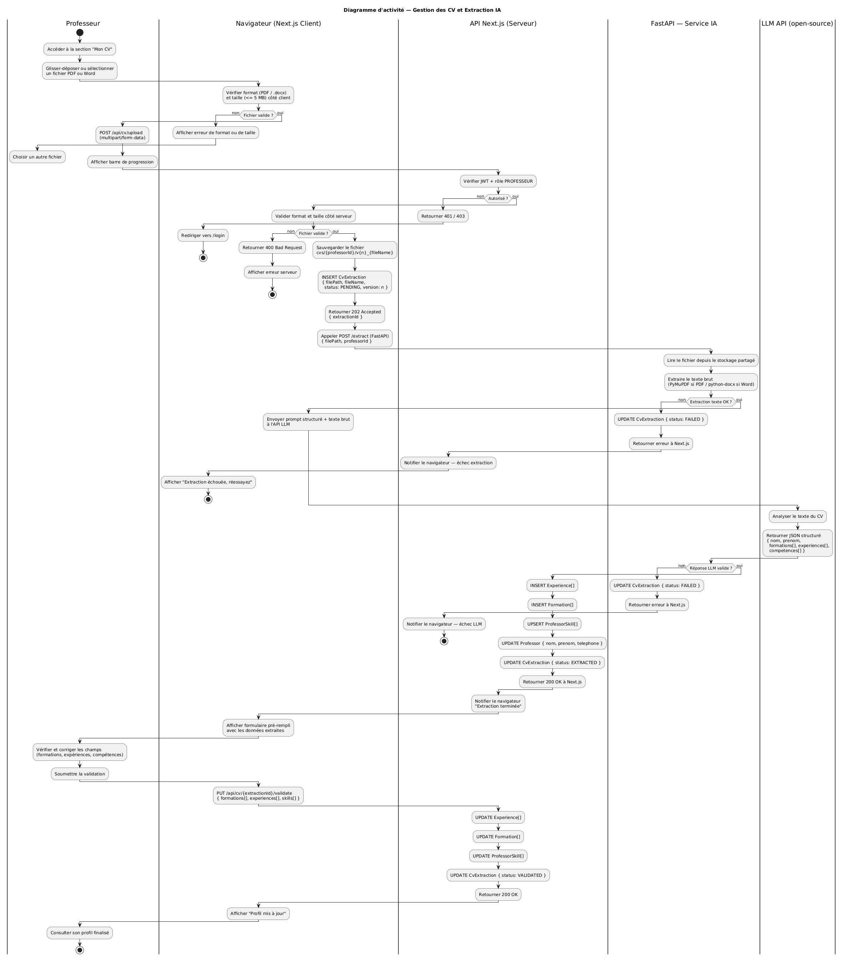

3.4 Diagrammes de Séquence : Processus de Calcul des Scores et Moteur d’Affectation
Ce diagramme détaille la logique algorithmique exécutée par FastAPI lors du calcul de compatibilité. Le moteur de scoring : Lorsqu'une requête est reçue, le backend exécute une série de calculs vectorisés avant toute insertion en base de données :
- Score Compétences : Comparaison ProfessorSkill vs CourseSkill. Si niveauProf >= niveauRequis → 100%. Si inférieur → 50%. Absent → 0%. Pondération par poidsCritique.
- Score Expérience : Calcul de la durée totale des expériences (dateFin - dateDebut ou now()). Normalisation : min(totalAnnees / 10, 1) × 100.
- Score Formation : Mapping direct de Formation.niveauDiplome le plus élevé vers un pourcentage fixe.
- Score Historique : Recherche dans les sessions ARCHIVEE. Si Assignment existante pour ce cours → 100%, sinon 0%.
- Score Final : Application de la formule pondérée. Stockage de score (arrondi à 2 décimales) et scoreDetail (JSON). Flexibilité et Traçabilité :
- Scénarios spécifiques : Le système permet au RH d'ajuster manuellement les affectations (statut: AJUSTEE) sans invalider les logs.
- Sécurité des opérations : Chaque calcul est horodaté et journalisé dans AuditLog.
- Synchronisation : Une fois validé, le frontend met à jour dynamiquement le tableau de bord RH avec les scores et filtres. Objectif technique : Cet ensemble sert de guide pour l'implémentation du moteur de règles métier dans FastAPI et garantit l'intégrité des données en respectant l'ordre critique des validations mathématiques.

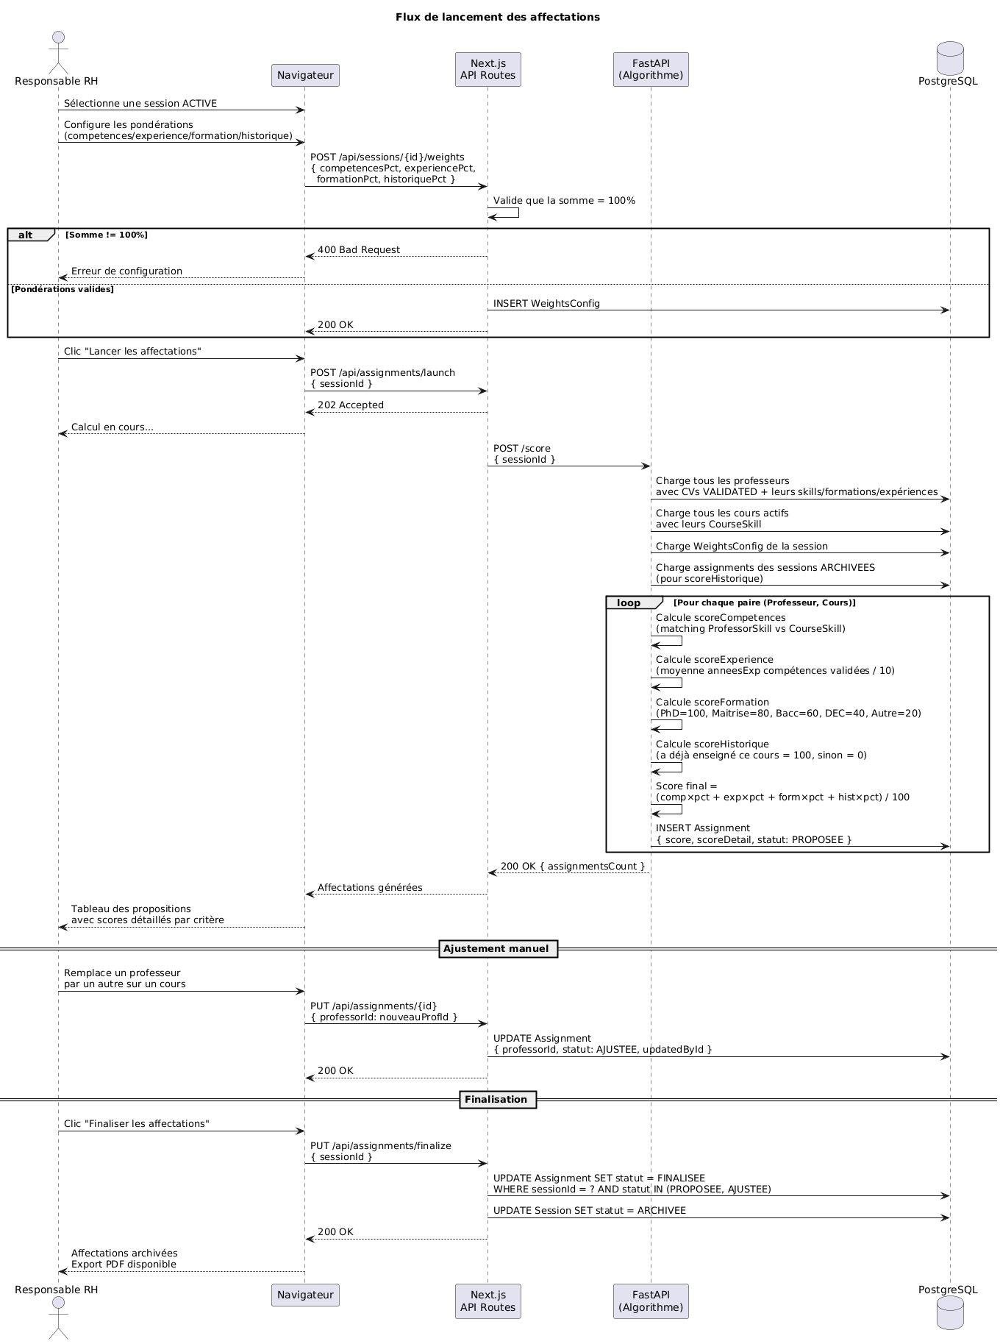

3.5 Diagramme de classes
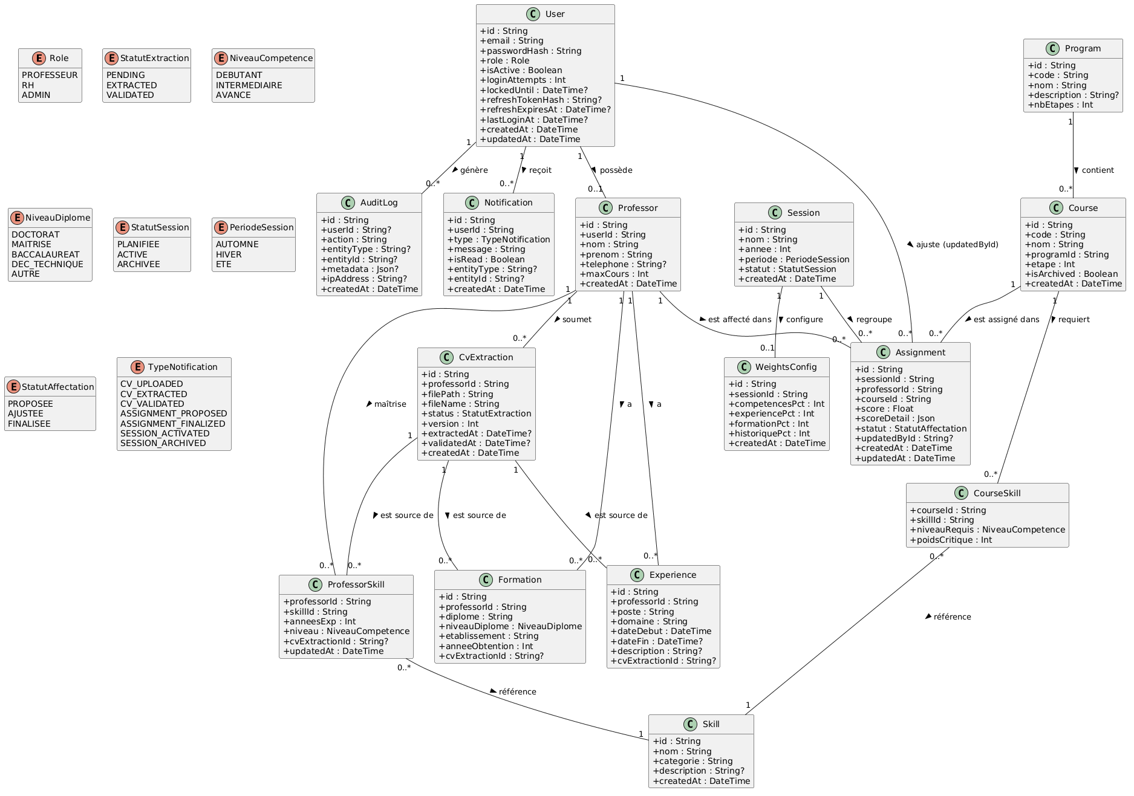
Ce diagramme définit la structure statique du système et sert de fondement au modèle de données implémenté avec Prisma et PostgreSQL. Il organise les informations en quatre domaines distincts pour garantir une séparation claire des responsabilités. Organisation des entités :
- Sécurité et Traçabilité : L'entité User gère l'authentification et les rôles, tandis que AuditLog enregistre chaque action critique pour assurer une traçabilité complète.
- Hiérarchie Académique : Une structure imbriquée lie les Program aux Course, et aux CourseSkill, permettant via des tables d'association une gestion granulaire des étapes et des compétences requises.
- Profil Professeur : Les professeurs sont gérés à travers leurs CvExtraction, Experience, Formation et ProfessorSkill, avec versionnement et source de données explicite.
- Cœur de l'Affectation (L'Entité Assignment) : L'entité Assignment est le point de convergence du système. Elle lie Session, Professor et Course pour un cycle donné. L'intégrité est respectée par des contraintes d'unicité strictes et le stockage du scoreDetail en JSON. Justification technique : L'utilisation de tables d'association explicites (ProfessorSkill, CourseSkill) offre la flexibilité nécessaire pour gérer des relations complexes sans dénormaliser la base de données. Cette architecture permet au moteur d'algorithme et aux API de s'appuyer sur des relations stables et évolutives.

3.6 Diagramme d'Objets : Instance d’Affectation Réelle
Ce diagramme présente une photographie du système à un instant précis du calendrier scolaire. Il sert d'exemple concret pour valider la mise en œuvre des relations définies dans le diagramme de classes. Points clés illustrés :
- Instanciation des données : Passage des entités théoriques à des données réelles (ex: Professeur: Jean Tremblay affecté à Course: PROG302 pour Session: Hiver 2026).
- Validation des liens : Illustration visuelle de la manière dont une Assignment lie physiquement un Score: 87.42 et un scoreDetail: {"competences":92, "experience":80, "formation":80, "historique":100}.
- Démonstration de la Transparence : Preuve par l'exemple que chaque décision d'affectation est mathématiquement justifiée et consultable par le RH, respectant ainsi les contraintes d'objectivité du cahier des charges.
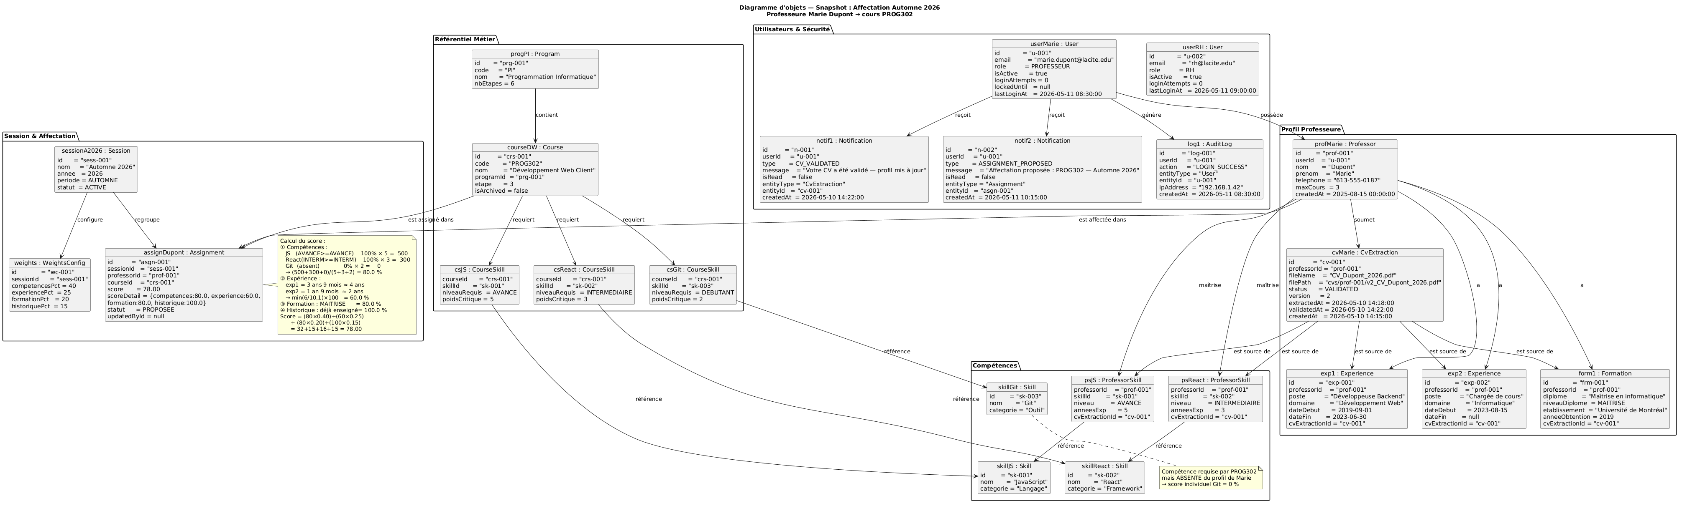

3.7. Diagramme de Déploiement : Architecture Docker et Infrastructure

Ce diagramme modélise l'infrastructure physique et logicielle qui supporte l'application. Il illustre comment les différents composants du système sont répartis sur des conteneurs isolés et comment ils communiquent de manière sécurisée. Composants clés de l'infrastructure :
- Environnement Client : Représente le navigateur web de l'utilisateur (Professeur, RH ou Admin) qui accède à l'application via une connexion HTTP locale.
- Couche de Présentation (next-app:3000) : Héberge le frontend et les API Routes de gestion métier. Expose le port 3000 à l'hôte.
- Couche de Logique IA (fastapi-ai:8000) : Héberge le module Python dédié à l'extraction CV et au calcul des scores. Accessible uniquement via le réseau Docker interne app_net.
- Couche de Données (postgres-db:5432) : Assure la persistance des informations académiques, des logs d'audit et des fichiers CV via un volume Docker persistant postgres_data.
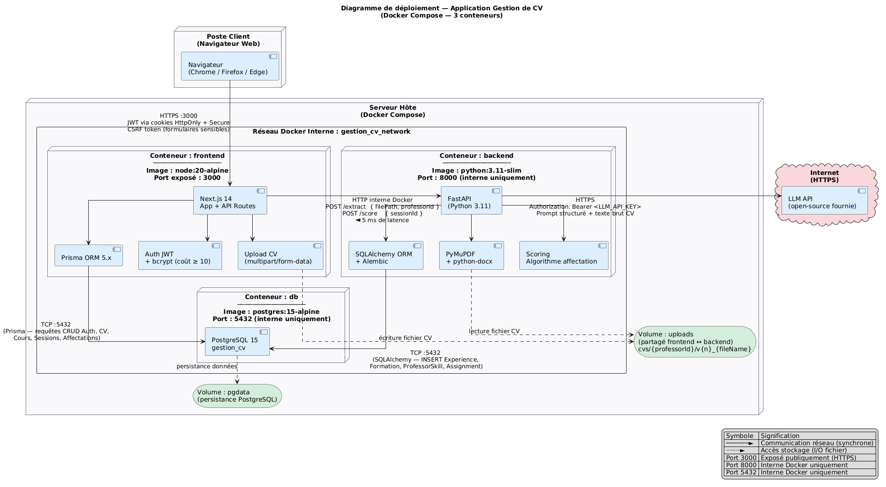
- Pipeline CI/CD (GitHub) : Automatise les tests et les builds Docker à chaque commit, garantissant que l'environnement de développement reste synchronisé entre les quatre membres. Objectif technique : Ce schéma valide la robustesse de l'architecture modulaire. Il garantit que la logique métier et la base de données sont isolées de l'interface utilisateur, facilitant ainsi la maintenance, la sécurité des données et l'évolution future du système.

Conclusion
Ce document de conception technique pose les bases solides pour le développement de l'application de gestion de CV et d'affectation des cours. L'architecture à trois niveaux garantit une séparation claire des responsabilités entre l'interface, la logique métier et la persistance des données. Le modèle de données respecte strictement toutes les contraintes métiers identifiés dans le cahier des charges, notamment la validation des pondérations, le versionnement des CV et la traçabilité des décisions. Les diagrammes UML explicitent les interactions critiques et le flux algorithmique, tandis que les spécifications de sécurité et de déploiement assurent que l'application sera robuste, reproductible en environnement Docker et conforme aux exigences académiques du Collège La Cité

